FASES REQUERIMIENTO DE SOFTWARE

1. DESCRIPCION GENERAL DEL REQUERIMIENTO 2
2. FASE DE FORMALIZACIÓN 3
3. ANALISIS DE REQUISITOS Y REQUERIMIENTOS 4
5. LEVANTAMIENTO DEL REQUERIMIENTO DETALLADO 8
6. DISEÑO DE LA ARQUITECTURA DE SOLUCION 10

DESCRIPCION GENERAL DEL REQUERIMIENTO

PROYECTO | Abogabot
Nombre Requerimiento: | Creación de pagina web para automatizar demandas para los clientes
Fecha Solicitud: | 31/10/2022
Responsable(s) Solicitud: | Nombre del responsable de la solicitud
Dependencia(s) Solicitante: | Abogabot
Responsable Funcional designado por el equipo de desarrollo de software: | Andi Yael Blancas Vazquez

FASE DE FORMALIZACIÓN

Descripción de la Solicitud
Usuario Solicitante
Lo que se requiere es automatizar el proceso de recepción de demandas por medio de una página web
-para dar seguimiento a sus demandas, el cliente deberá crear una cuenta en la plataforma así podrá seguir de cerca todo su proceso legal
-se le mandara un proceso de pago al momento de terminar de rellenar un formulario y así poder terminar todas las transacciones
-el administrador recibirá notificaciones de cada nueva demanda con los datos respectivos y se creará un archivo Word el documento legal para empezar todo proceso
-el administrador deberá actualizar cada proceso y agregar comentarios en cada paso el proceso
-al usuario le llegaran las notificaciones de su proceso por medio de un correo electrónico
-la página será responsiva para que se visualice de buena manera en el celular como en la pc
-los colores según el cliente son azul marino y blanco pero esta abierto a recibir propuestas

Líder Funcional
Página para la automatización de demandas de los clientes
- Se rellenará un formulario y a su vez un pago para iniciar con su proceso
- El administrador recibe notificación de la transacción y formato legal creado a partir de los datos en el formulario
- El administrador tendrá un dashboard que muestre la cantidad e ingresos recibidos
- El administrador debe actualizar el proceso y para comentar cada paso
- El cliente recibirá las notificaciones de su proceso
- L pagina se debe poder usar en cualquier dispositivo

FIRMAS DE ACEPTACIÓN:

________________________________ _______________________________
Nombre Responsable Solicitud Nombre Líder OTI
Dependencia Solicitante Oficina Tecnologías de la Información

ANALISIS DE REQUISITOS Y REQUERIMIENTOS

Fecha Inicio | DD/MM//AAAA |  | Fecha Final | DD/MM//AAAA
Modelamiento de Negocio
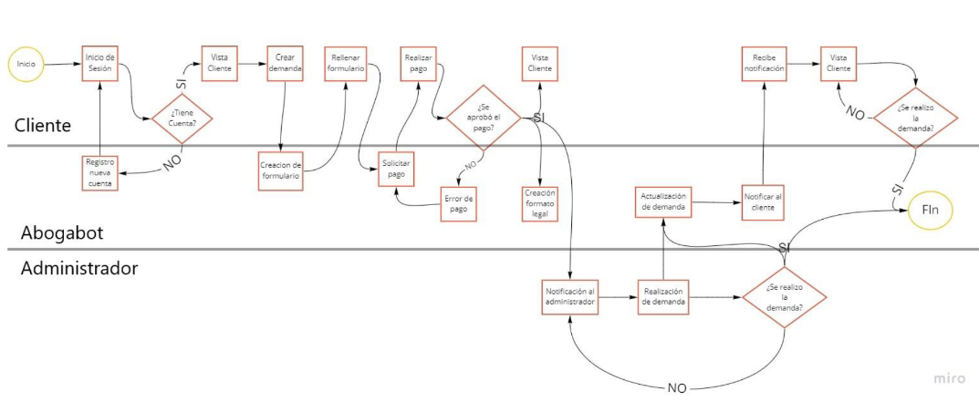

Términos de Referencia
Alcance de la solución | Abogabot Será una pagina que permita que un cliente cree un usuario para poderle ayudar a dar de alta demandas y seguir el avance de estas  Abogabot notificara el avance del proceso a los clientes por medio de su correo electrónico
Requerimientos Funcionales y criterios de aceptación y | -el cliente podrá registrarse en la plataforma  -el cliente podrá: dar de alta demandas y visualizar las notificaciones de avance  -El administrador podrá: enviar notificaciones de avance y cerrar demandas  -el formulario debe contener la información necesaria para poder crear una demanda  -se aceptarán distintas formas de pago  -se enviarán notificaciones por medio del correo tanto al cliente como al administrador  -la creación de la demanda en formato legal será en Word
Requerimientos no Funcionales y de calidad | -la página será responsiva para utilizarse desde cualquier equipo  - los colores Eben ser azul y blanco de preferencia
Interesados en la solución
  Nombre/Rol/Perfil | Descripción
  Persona moral o física que requiera realizar alguna demanda por algún motivo en particular | El demandante debe de realizar la alta de su demanda, además de que recibirá notificaciones del avance e su proceso legal
  abogado | Abogado, el cual será el encargado e realizar, seguimientos y finalizaciones de las demandas
Precondiciones | -el cliente debe rellenar el formulario de una manera correcta  - realizar el pago como es debido para el inicio del proceso
Requisitos Técnicos | Tipo de Desarrollo | ☑ Web Escritorio ☑ Móvil Servicio Web  Servicio Windows Otro:__________________
Requisitos Técnicos | Base de Datos | Oracle  ☑ SQL Server  MySQL  MongoDB  Otro:__________________ |  |  | Versión  _______  __12_____  _______  _______  _______  _______
Requisitos Técnicos | Lenguaje | C#  VB  PHP  Java  ☑ JavaScript  Otro:___________________ |  |  | Versión  _______  _______  _______  _______  _______  _______  _______
Viabilidad Técnica | Luego de adelantado el análisis de los requisitos y requerimientos es viable proponer una solución técnica para esta solicitud: SI ( ) NO ( )

FIRMAS DE ACEPTACIÓN:
Nombre | Dependencia | Teléfono | Firma
- FASE DE PLANEACIÓN Y GERENCIA DEL PROYECTO

Responsable |  |  |  |  | Fecha
Plan estratégico de fases del proyecto
N° | Nombre Etapa | Actividad |  | Rol Responsable |  | Fecha Inicio | Fecha Fin | Comentarios
01 | Inicio | Identificar los problemas y la factibilidad |  |  |  | 31/10/2022 | 31/10/2022 | Se ara una reunión con el cliente para poder hablar el problema a resolver y poder ar una solución si es posible
02 | Planificación | Planeación y diseño de la construcción de la página web |  |  |  | 01/11/2022 | 10/11/2022 | Se hará un plan de trabajo, para encontrar la mejor forma de la creación de la web
03 | Desarrollo | Codificación y creación de la página web |  |  |  | 13/11/2022 | 01/12(2022 | Se desarrollará y decodificará la página web
04 | Revisión | Revisión y depuración de errores |  |  |  | 04/12/2022 | 08/12/2022 | Se depurarán los errores y se revisara la pagina
05 | cierre | Entrega e la página web al cliente |  |  |  | 11/12/2022 | 11/12/2022 | Se entregará la página web
Diagrama de planeación


NOTA: Las fechas de planeación establecidas en este documento son aproximadas y estarán sujetas a modificaciones que surjan por control de cambios u otros factores.

FIRMAS DE ACEPTACIÓN:
Nombre | Dependencia | Teléfono | Firma

LEVANTAMIENTO DEL REQUERIMIENTO DETALLADO

Las historias de usuario deben ser independientes y debidamente identificadas; deben corresponder a una única funcionalidad y deben ser cortas y concisas
HISTORIAS DE USUARIO
Nº. |  | Identificador único de la historia de usuario
Titulo |  | Titulo claro y especifico que define la fase o historia de usuario para el requerimiento
Fecha |  | DD/MM/YYYY
Estimación |  | Peso dado por un numero entre 1 y 100 acotado por la serie Fibonacci
Característica/Funcionalidad
Descripción detallada y suministrada en lenguaje natural por el usuario final, que permite identificar la necesidad puntual para una parte específica del requerimiento.
P.e.:

Quiero que el sistema me registre el número de veces que solicita atención a través de la ventanilla única, guardando el nombre del funcionario que atiende, la cedula y el tiempo que tarda en la consulta hasta obtener la solución a su inquietud.

Razón/Resultado
Con la finalidad de…
P.e.:

Con la finalidad de controlar la eficiencia de la atención en los puntos por cada uno de los empleados…

Criterios de Aceptación
Nº | Titulo |  | Contexto |  |  | Evento
1... | Título del escenario  Pe.  Ingreso del empleado a la plataforma |  | Descripción de la situación que presenta el criterio de aceptación:  P.e.:  En caso de que ingresa el número de identificación del funcionario y es inexistente debe generar un mensaje de error. |  |  | Cuando o en qué momento ocurre el contexto  P.e.:  Cuando el empleado intenta ingresar diligenciando en el formulario identificación y nombre
2 | Control de tiempo de respuesta |  | Registrar un tiempo superior a media hora y evidenciar que se genera una alerta de atención tardía |  |  | A partir del momento en que se efectúa el cierre del caso de atención al cliente por parte del empleado
n…
Firmas de aceptación
Nombre |  |  |  | Dependencia | Teléfono |  | Firma

DISEÑO DE LA ARQUITECTURA DE SOLUCION

En caso de que existan excepciones asociadas a la arquitectura de referencia se debe incluir su correspondiente justificación en las vistas que aplique.

Fecha | DD/MM/AAAA
Vista Lógica
Se puede utilizar alguno de los siguientes diagramas UML: Diagrama de Clase, Diagrama de Comunicación, Diagrama de Secuencia.

Si utiliza convenciones para diagramas Ad hoc, por favor describirlas aquí
Vista de Implementación
Se puede utilizar alguno de los siguientes diagramas UML: Diagrama de componentes o diagrama de Paquetes

Si utiliza convenciones para diagramas Ad hoc, por favor describirlas aquí
Vista de Proceso
Se puede utilizar alguno de los siguientes diagramas UML: Diagrama de actividades o de flujo

Si utiliza convenciones para diagramas Ad hoc, por favor describirlas aquí
Vista de Física
Se puede utilizar el diagrama UML de despliegue.

Si utiliza convenciones para diagramas Ad hoc, por favor describirlas aquí
Prototipos de interfaces de usuario
Mockups o Bocetos de interfaces graficas para Front-End.

Si utiliza convenciones para diagramas Ad hoc, por favor describirlas aquí
Firmas de aceptación
Nombre |  | Dependencia | Teléfono |  | Firma

Nota: En caso de considerar limitado el uso de UML, es posible utilizar diagramas Ad Hoc.

